鲫鱼每天投喂多少合适,鲫鱼鱼饲料配方表配料详细
在这里和大家一起探讨鲫鱼的饲料配方成功养殖，自己配制的鱼饲料成本低，经济效益高，快速提高鲫鱼的食量，使其生长速度快、产量提高，并且有效减少鱼儿的发病率。现在把多年养鲫鱼的饲料配方经验分享给大家，供参考：
鲫鱼饲料自配料​
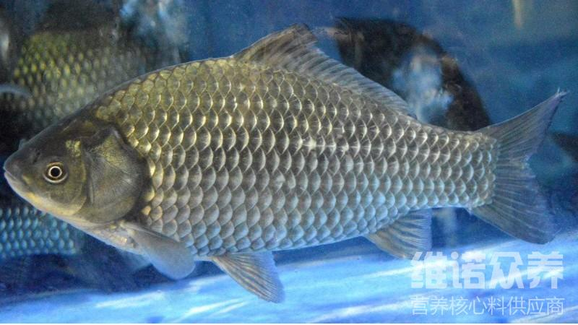
一、鲫鱼饲料配方：
1.豆饼48.7%，鱼粉10%,麦麸40%,骨粉 1%,维诺鱼用多维0.1%，维诺霉清多矿0.1%，维诺复合益生菌0.1%。
2.麦麸30%,豆饼粉35%，鱼粉20%，玉米粉5.7%，大麦粉8.5%，食盐0.5%，维诺鱼用多维0.1%，维诺霉清多矿0.1%，维诺复合益生菌0.1%。
3.豆饼50%，鱼粉18.7%，麦麸15%，米糠15%,下脚粉1%，维诺鱼用多维0.1%，维诺霉清多矿0.1%，维诺复合益生菌0.1%。
鲫鱼是一种食用鱼类，选用优质的饲料合理地喂养，能够快速达到营养均衡，提高饲料转化率，促进鱼的生长发育，增加养殖效率，复合益生菌改善肠道微生物菌的繁殖，迅速增加肠道营养吸收率，增加有益菌群的优势，鱼肉品质好，提高饲料报酬。

